Bac S 2013 Asie - Spécialité http://labolycee.org
EXERCICE III. ÉTUDE DE LA FABRICATION D’UN PONTON EN MILIEU MARIN (5 points)

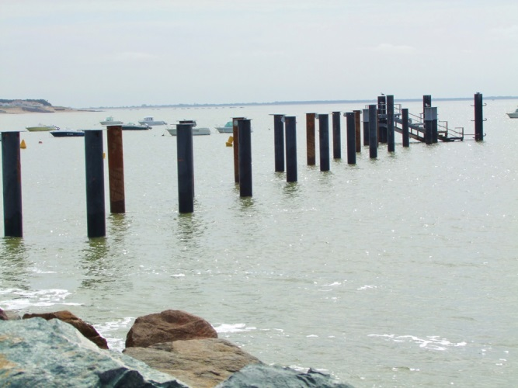
Vous faites partie d'un laboratoire d'ingénierie qui doit étudier la conception d'un ponton. En marine, le ponton (ou embarcadère) permet l'embarquement ou le débarquement de passagers et l'amarrage des bateaux. L'image, ci-contre, montre un ponton en construction.

D'après http://www.parc-marais-poitevin.fr/

Cet exercice porte sur la corrosion de piliers métalliques partiellement immergés en eau de mer. Vous devez, pour cela, lire attentivement l'ensemble des documents proposés, répondre à des questions à choix multiples sur l'annexe à rendre avec la copie puis résoudre le problème posé à l'aide d'une rédaction d'au minimum 20 lignes.

Document 1
L'acier est un alliage métallique utilisé dans les domaines de la construction mécanique. L'acier est constitué d'au moins deux éléments, le fer, très majoritaire, et le carbone, dans des proportions comprises entre 0,02 % et 2 % en masse. C'est essentiellement la teneur en carbone qui confère à l'alliage les propriétés du métal qu'on appelle « acier ».

Pour l'acier, la corrosion se traduit par la formation de rouille. Ce produit composé d'oxydes plus ou moins hydratés ne se forme qu'en présence de dioxygène et d'eau à température ordinaire. Cette corrosion est dite aqueuse, et c'est la forme la plus fréquemment rencontrée en construction métallique.

La corrosion est un phénomène électrochimique : cela signifie qu'il se crée des piles à la surface de l'acier, dans lesquelles une des électrodes, l'anode, se consomme au bénéfice de l'autre, la cathode, qui reste intacte. L'électrolyte est constitué par l'eau, plus ou moins conductrice et oxygénée.

Les deux demi-équations mises en jeu dans le phénomène de corrosion sont :
½ O₂ + 2 e⁻ + H₂O 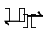 2 HO⁻
Fe²⁺ + 2 e⁻ Fe

Document 2
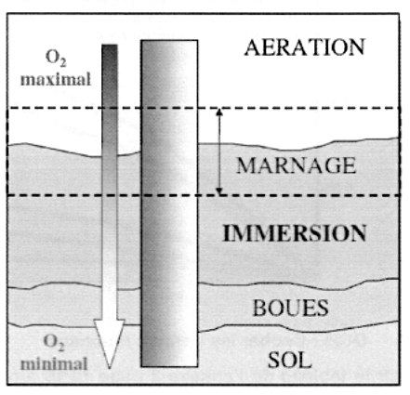

Document 3
Zone de forte attaque
(zone d’embruns)
Niveau moyen des hautes eaux

Zone d’attaque moyenne
(zone de marnage)
Niveau moyen des basses eaux

Zone de forte attaque
(zone de basses eaux)

Zone d’attaque moyenne
(zone d’immersion
permanente)

Zone d’attaque faible
(sol)

Pilier métallique

Document 4
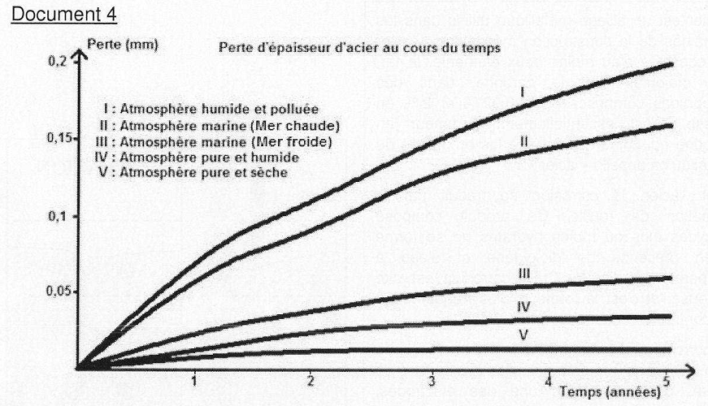
1. QCM: Cocher les bonnes réponses.
Sur le tableau de l’annexe 2 à rendre avec la copie, cocher les bonnes réponses en précisant à chaque fois le numéro du document utilisé pour répondre à la question. Chaque bonne réponse amène des points. Une mauvaise réponse ne conduit pas à un retrait de points.

2. Question de synthèse :
À partir des documents fournis et de vos connaissances personnelles, donner, en justifiant votre réponse, les caractéristique de la corrosion des piliers métalliques au bord de la mer et proposer ensuite des pistes pour augmenter la durée de vie du ponton. Prendre soin, pour cela, d’utiliser la totalité des documents proposés, d’apporter une solution au problème posé en veillant à structurer les informations recueillies, d’adopter un jugement critique argumenté et rédiger un document d’au minimum 20 lignes dans un français correct.

ANNEXE À RENDRE AVEC LA COPIE

QCM

Questions | Réponses | Documents
1. La corrosion des piliers métalliques est la même sur toute leur hauteur. | Oui Non
2. La quantité de dioxygène est identique sur toute la hauteur du pilier métallique. | Oui Non
3. La corrosion est plus importante à la base du pilier métallique. | Oui Non
4. La température moyenne a une influence sur la perte d’épaisseur d’acier au cours du temps. | Oui Non
5. L’équation d’oxydoréduction associée à la corrosion humide peut être écrite :  Fe_{(s)} + H₂O_{(l)} → 2 HO⁻_{(aq)} + Fe²⁺_{(aq)} | Oui Non
6. Un pilier métallique perd 0,2 mm d’épaisseur au bout de 5 ans en présence d’une atmosphère humide et polluée. | Oui Non

